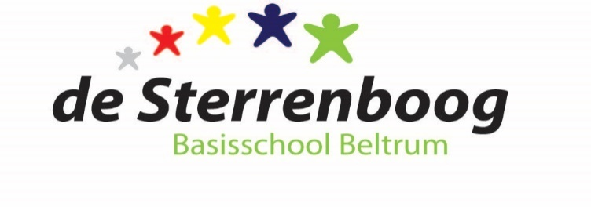

MEDEZEGGENSCHAPSRAAD
basisschool de Sterrenboog

E-mail: mr@desterrenboog.nl

Beste MR-leden, beste belangstellenden,

Hierbij worden jullie uitgenodigd voor de MR-vergadering op
maandag, 23 november 2020, om 19.30 uur. Deze vergadering zal als online-vergadering via MS Teams plaats vinden.

(Opmerking: Belangstellenden zijn voor het openbare gedeelte van de vergadering altijd welkom, mits vooraf bij de voorzitter aangemeld.)

Agenda
- Opening | Voorzitter
- Mededelingen Directie | Directie
- Rondvraag aan de directie | Directie
- Loonverhoging TSO medewerkers (Mail van OR) | allen
- Notulen MR-vergadering d.d. 5-10-2020 | Voorzitter
- Ingekomen/uitgegane post | MR
- Terugkoppeling Personeelsvergaderingen | PMR
- Jaarverslag 2019-2020 MR goedkeuren | MR
- Werkplan MR + checklijst MR goedkeuren | MR
- Huishoudelijk reglement MR goedkeuren | MR
- Samenstelling BAC (Benoeming Advies Commissie) | MR
- Procedure tot aanstelling van een nieuwe directeur | PMR
- Datum volgende vergadering (1-2-2021) | Voorzitter
- Rondvraag | Voorzitter
- Sluiting | Voorzitter

